資料科學導論HW3 實作Linear Regression

109525009 張祐綸

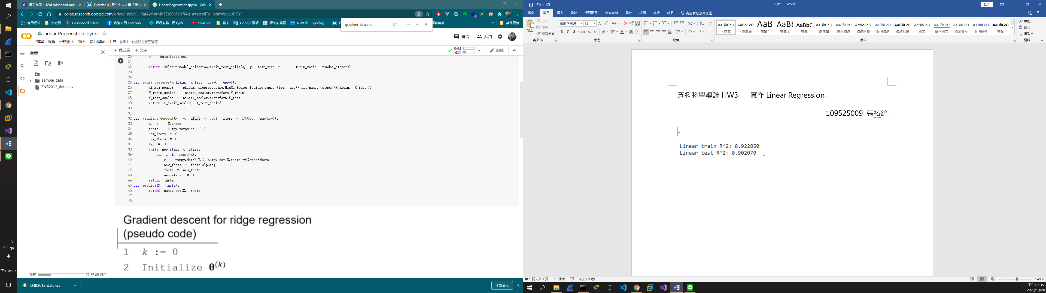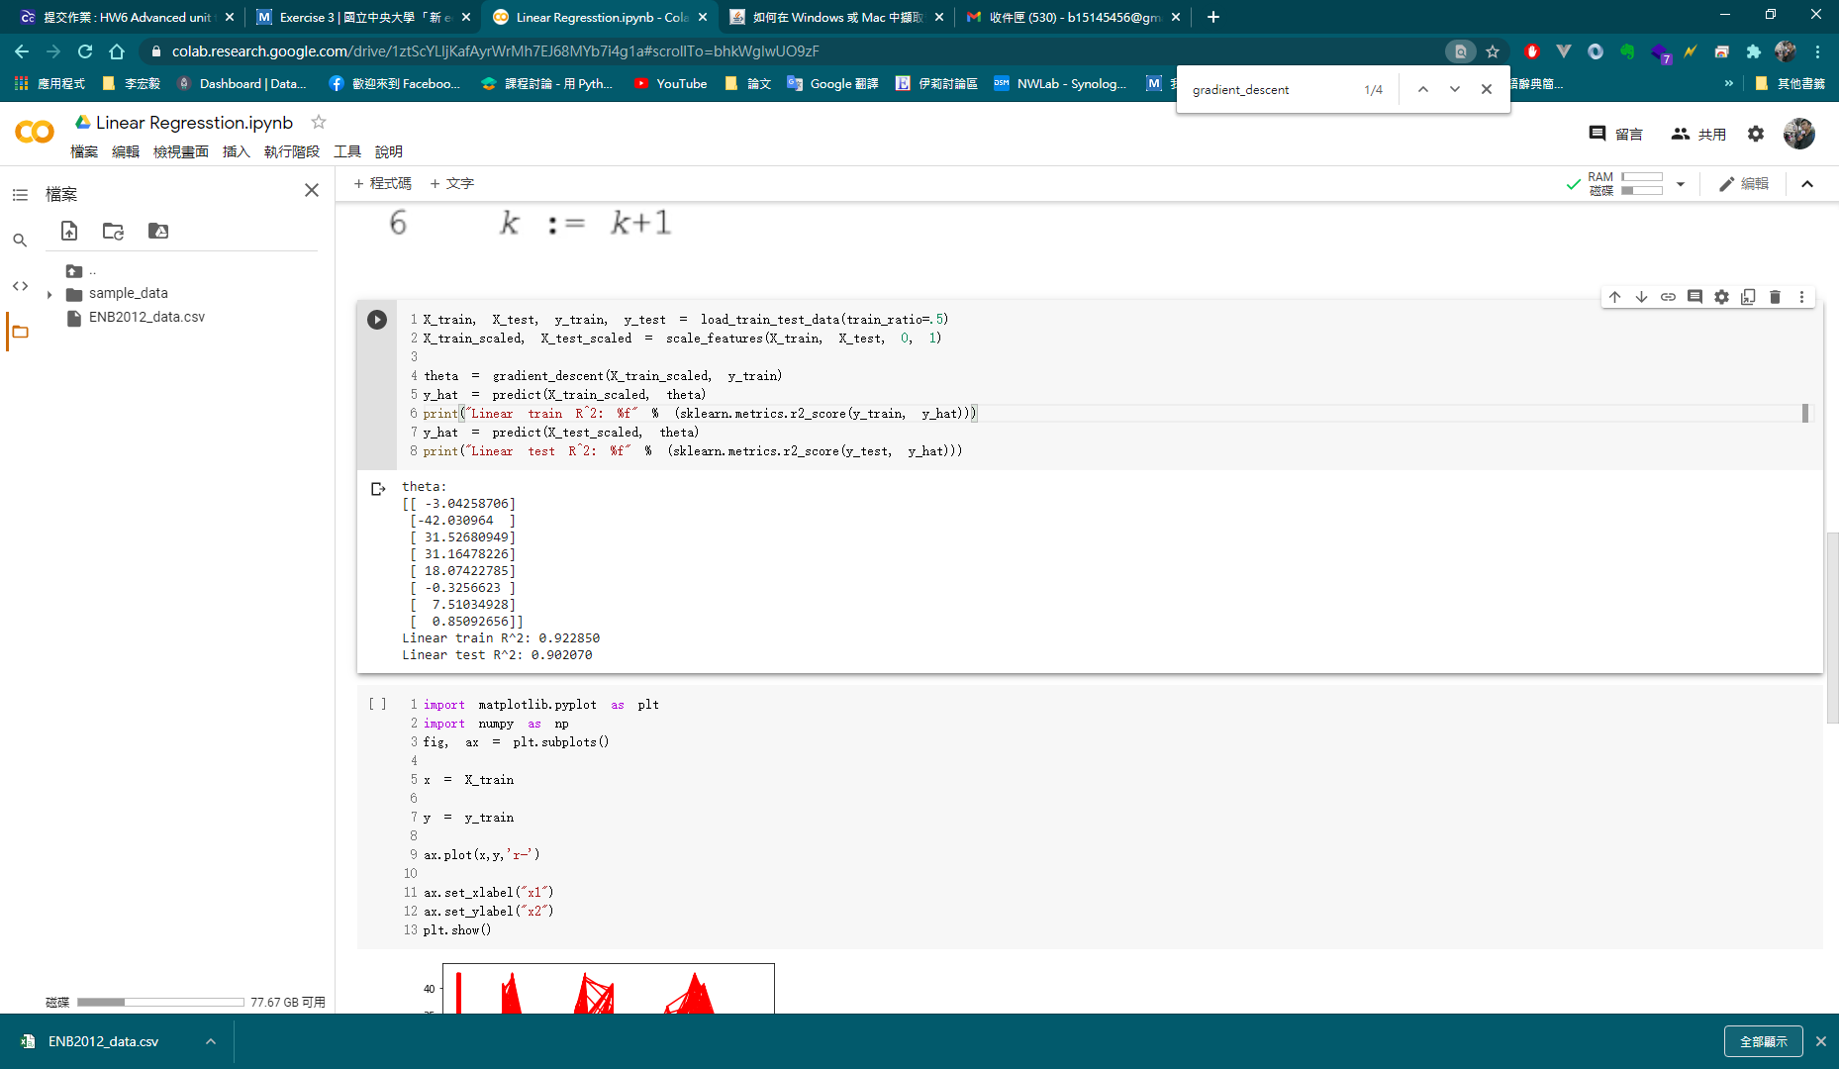

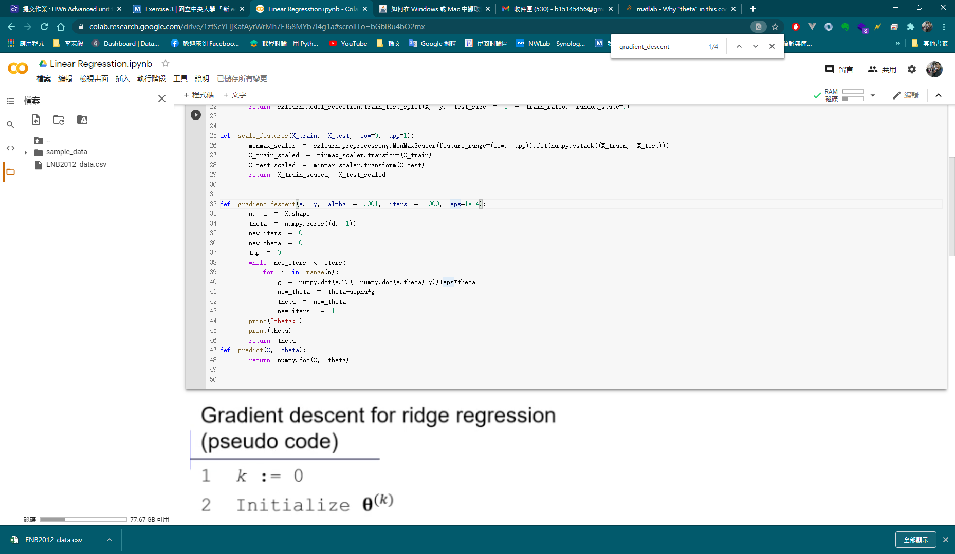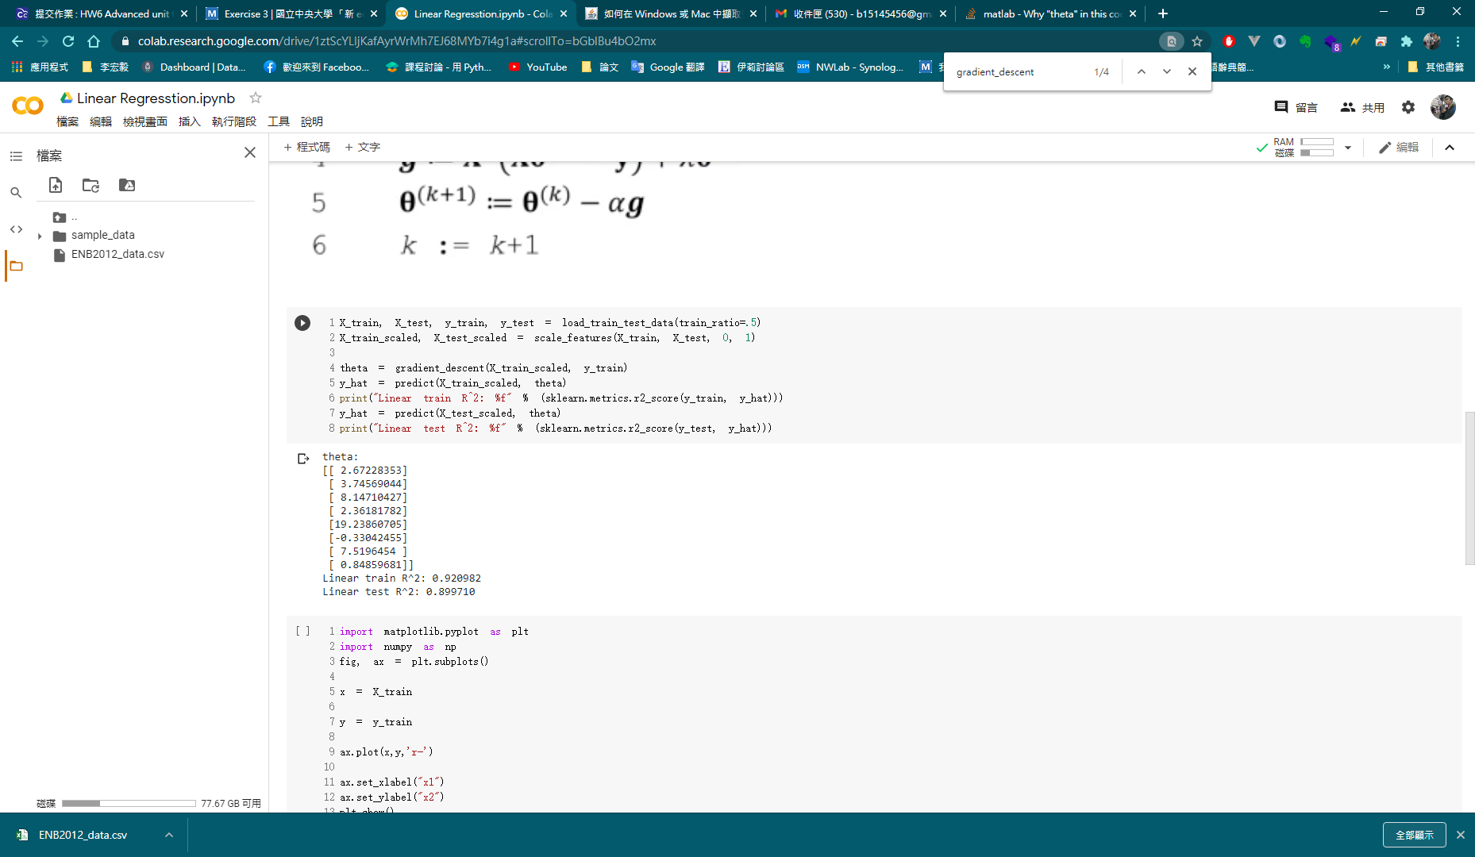

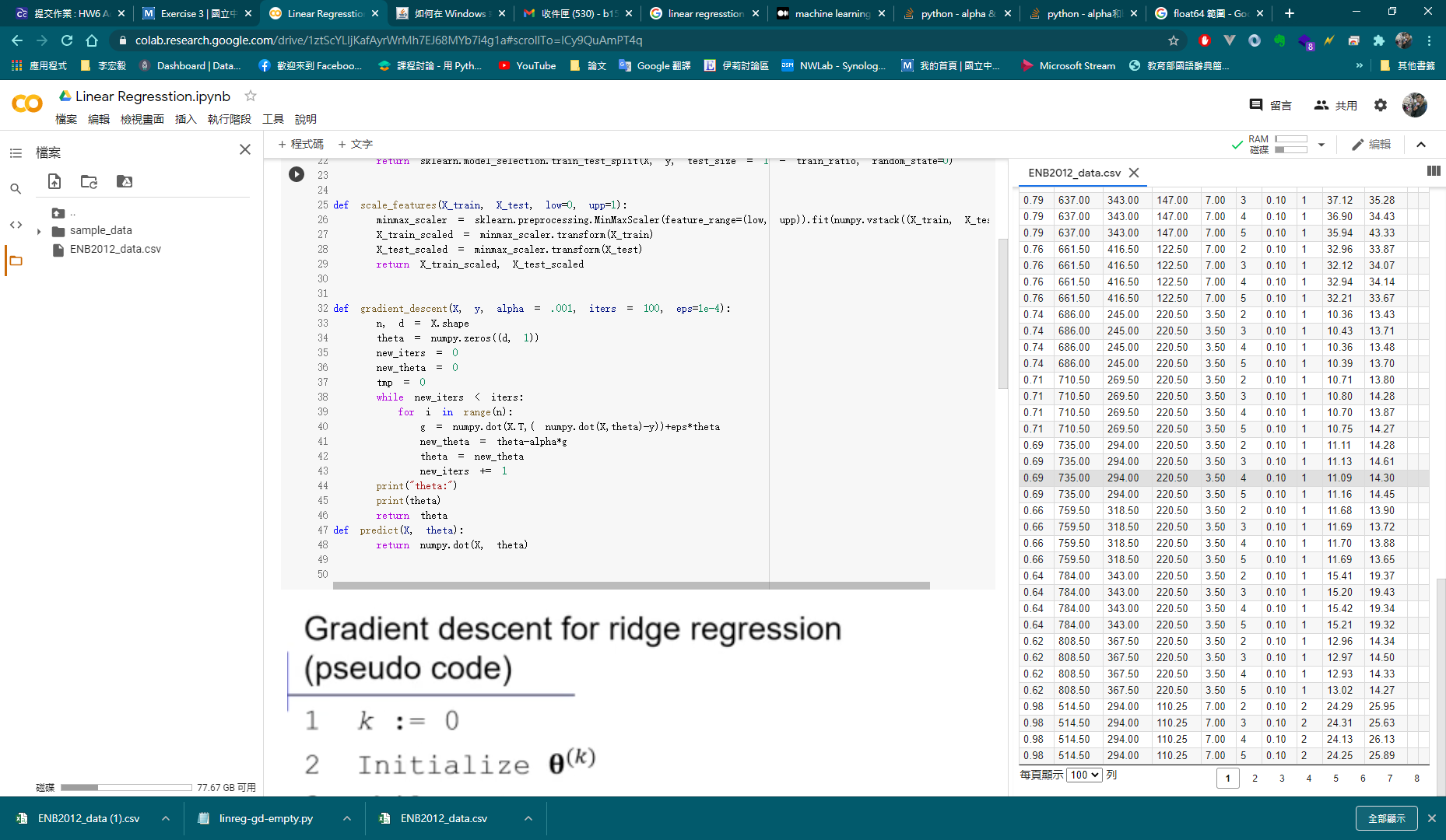 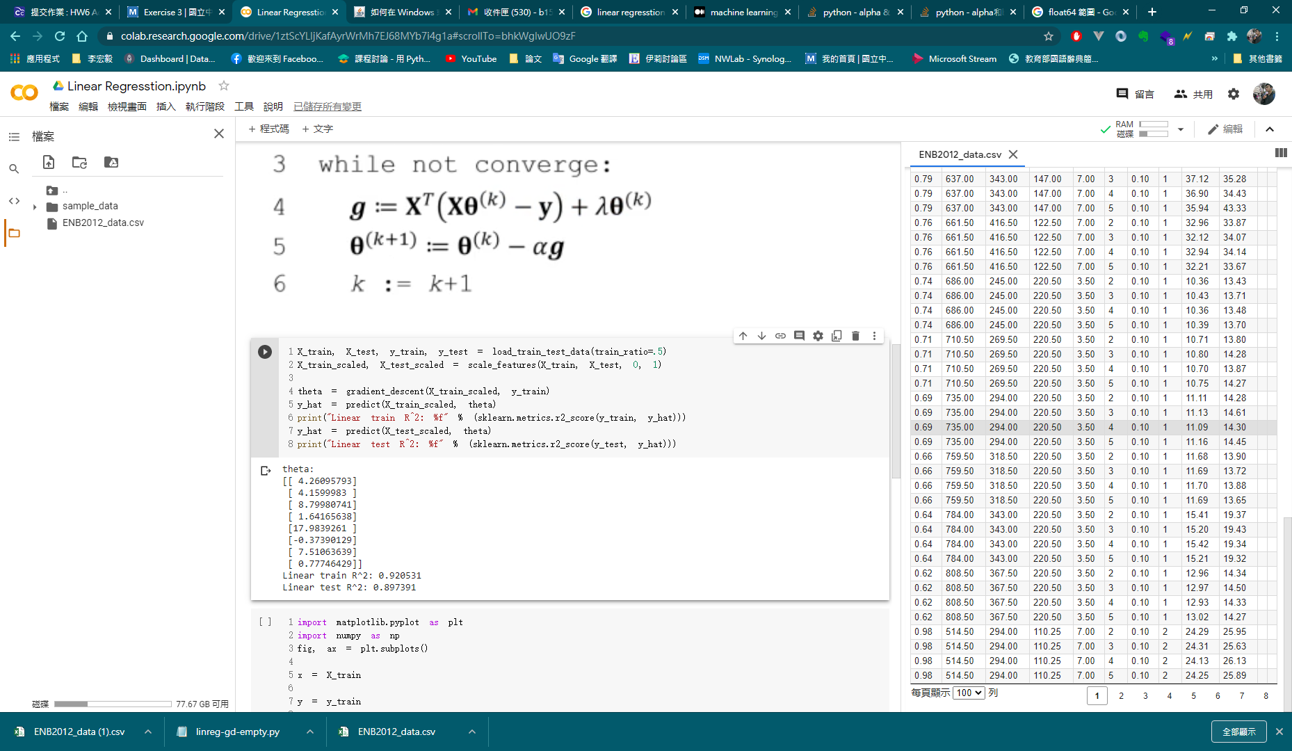

\*在alpha=0.01時，theta的值會超過float64的範圍

\*在跌代次數超過1000時，學習的分數就差不多了

\* 經測試發現eps對於學習的分數影響有限